Муниципальное автономное дошкольное образовательное учреждение
«Детский сад №131»

Конкурс
"Маленький патриот России"
Тема
«Я учусь быть патриотом»

Выполнил: Мельников Вова, 4 года
Куратор: воспитатель - Малышева
Ольга Анатольевна

Ижевск, 2018 год

«Я учусь быть патриотом»
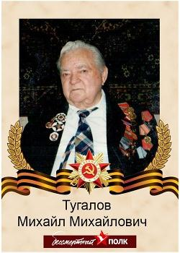
В нашем родовом древе есть люди, которыми мы гордимся, чтим память – это наши ветераны: Мельников Иван Иванович, Тугалов Михаил Михайлович. Для Вовы они прадедушки.
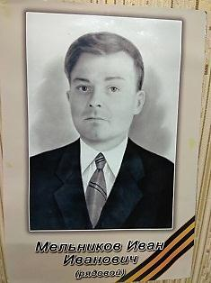

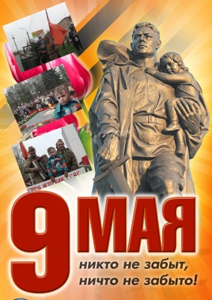
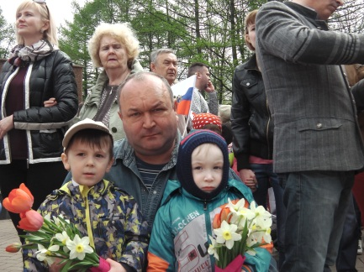
С двух лет Вова, каждый год 9 мая, со всей семьёй он ходит к Вечному огню; посещает парады; поздравляет участников тех далёких, трудных времён; участвует в мероприятиях, посвящённых 9 мая; проигрывает военные ситуации: «Пограничник», «Защитник», «Часовой».

В этот день (9 Мая) мы дома организовываем уголок «Ветеран – чтим и помним», где выкладываем ордена, фотографии, слушаем песни военных лет, рассказываем о славных делах наших дедушек.

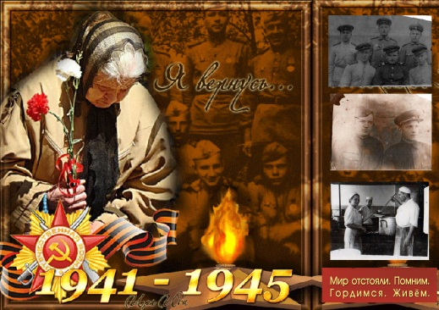
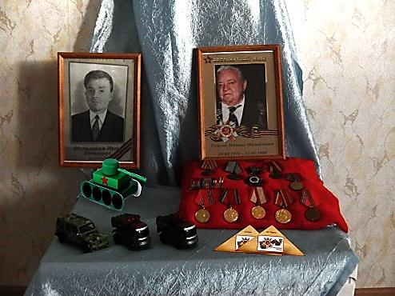

Ходим на парад, посвящённый 9 Мая. Возлагаем цветы к памятнику.
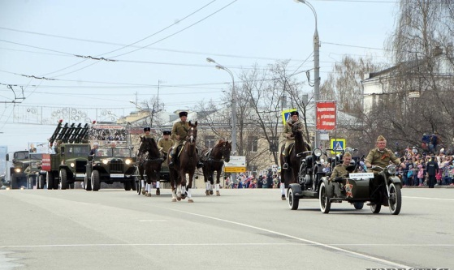
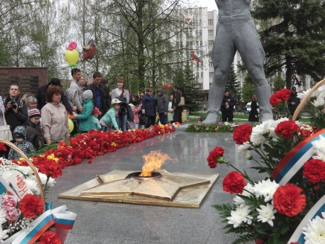

Писали «Письмо солдату из будущего в прошлое», и возлагали его в виде треугольника к Вечному огню. Мы написали в нём: «Спасибо за то, что вы отстояли нашу Родину. Я родился в мирное время!»
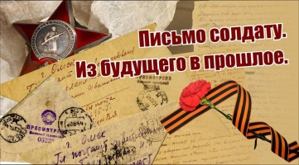
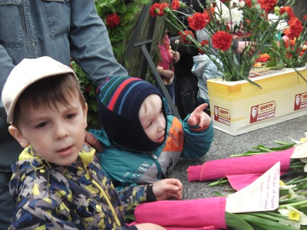
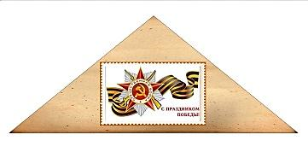

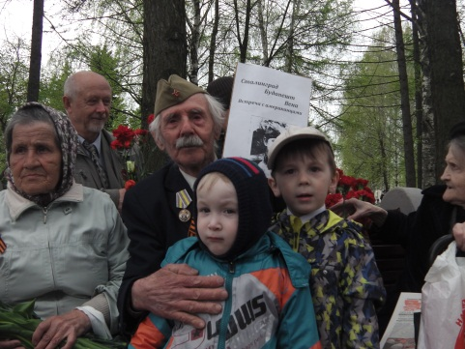
Мы поздравляем ветеранов. Это большая честь, находиться в объятиях сильных, мужественных, добрых людей (так разъясняет мама). В семье воспитывается любовь к Родине, и гордость за наших славных воинов.

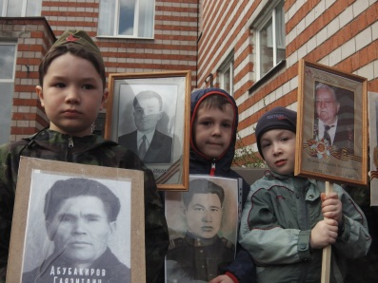
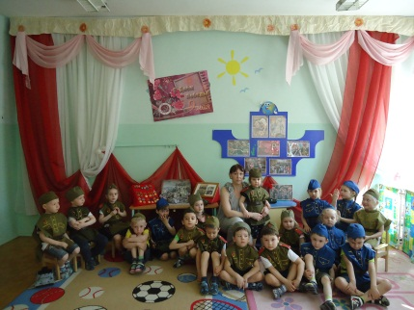
Вова знает и видит как готовится мама к таким мероприятиям в детском саду, и участвует в некоторых. Так в этом году в детском садике прошёл праздничный концерт «Битва хоров», с участием детей и их родителей. Ребята с портретами своих прадедов выстроились в полк.

А вечером мы смотрим салют.
Победа
Песни фронтовые,
Награды боевые,
Красные тюльпаны,
Встречи ветеранов
И салют в полнеба,
Огромный, как Победа.

